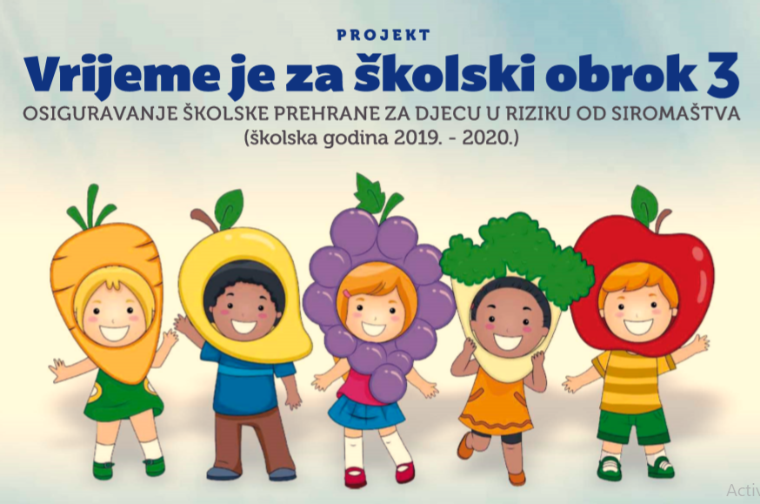
''VRIJEME JE ZA ŠKOLSKI OBROK 3''

Naziv projekta: ''Vrijeme je za školski obrok 3''
Naziv poziva: „ OSIGURAVANJE ŠKOLSKE PREHRANE ZA DJECU U RIZIKU OD SIROMAŠTVA (školska godina 2019.-2020.)
Program potpore: EU sredstva (85%) i sredstva Državnog proračuna RH ( 15%).
Nositelj projekta: Osječko-baranjska županija
Partneri: 47 osnovnih škola kojima je osnivač Osječko-baranjska županija
Vrijednost projekta: 999.081,83 kuna, sredstva su u cijelosti bespovratna
Cilj projekta: ublažavanje najgorih oblika dječjeg siromaštva, pružanjem nefinancijske pomoći djeci u siromaštvu ili u riziku od siromaštva i to u vidu podjele hrane u osnovnim školama. U projekt je uključeno 994 učenika iz 47 osnovne škole s područja Osječko-baranjske županije.
Razdoblje provedbe projekta: 8 mjeseci ( 09. 12. 2019. godine – 08. 08. 2020. godine )
Razdoblje prihvatljivosti izdataka: od 09. 09.2019. godine i traje do 30 dana nakon završetka razdoblja provedbe projekta.

Više o Europskim i strukturnim fondovima na www.strukturnifondovi.hr
Više o Fondu europske pomoći za najpotrebitije na www.fead.hr
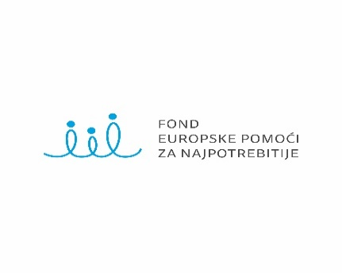
Projekt je sufinanciran sredstvima Europske unije iz Fonda europske pomoći za najpotrebitije (FEAD) te se provodi u okviru Operativnog programa za hranu i/ili osnovnu materijalnu pomoć za razdoblje 2014.-2020.
